o brasil de todos nós – 2

BANDEIRINHAS, BALÕES E FOGUEIRAS: É A FESTA JUNINA NA ARTE!
O Carnaval e a Festa Junina são as duas mais importantes festas populares da cultura brasileira. E, por conta disso, também são as representações festivas mais recorrentes nas produções dos artistas brasileiros.
Observe a pintura.
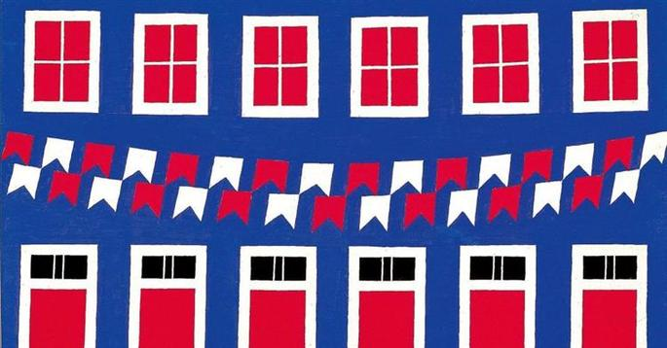

Grande fachada festiva , Alfredo Volpi, Date: 1950, Style: Naïve Art (Primitivism)

Não é preciso ser um grande conhecedor de arte para saber que Alfredo Volpi (1896-1988) é o “pintor das bandeirinhas”. Volpi foi um pintor ítalo-brasileiro considerado pela crítica como um dos artistas mais importantes da segunda geração do modernismo. Uma das características de suas obras são as bandeirinhas e os casarios. Na década de 1950 evoluiu para o abstracionismo geométrico, de que é exemplo a série de bandeiras e mastros de festas juninas.

- Elabore um quadro “VOCÊ SABIA?” sobre Alfredo Volpi.
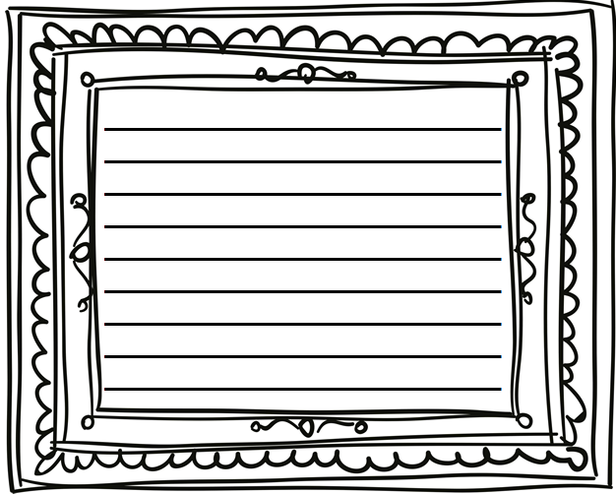

- Utilize a paleta de cores para apresentar as cores presentes na obra de Tarsila.

3) Quais são os elementos que você identifica na obra?
____________________________________________________________________________________________________________________________________________________________________________________________________________________________________________________________________________________________________________________________________________________

4) Faça uma lista das ações observadas na obra.
____________________________________________________________________________________________________________________________________________________________________________________________________________________________________________________________________________________________________________________________________________________

5) Descreva o ambiente apresentado na pintura.
____________________________________________________________________________________________________________________________________________________________________________________________________________________________________________________________________________________________________________________________________________________

6) Inspire-se na obra de Volpi. Desenhe uma fachada de um prédio moderno e decore-a com bandeirinhas.

